Arte y Letras, Arquitectura, Ocio y Vicio, Viajes

Lanzarote entre volcanes: el legado casi de ciencia ficción del arquitecto César Manrique
Publicado por Octavio Domosti
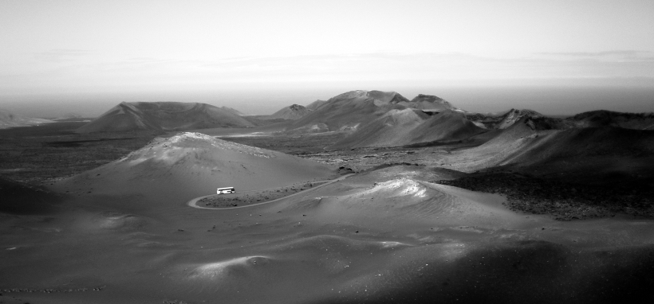Timanfaya. Foto: Virginia Martín.
No pude reprimirme:
—¿Dónde es eso? —pregunté.
(Lanzarote, de Michel Houellebecq)
Titerroigatra es, al parecer, el nombre que daban a Lanzarote sus antiguos habitantes y fue el título que barajó José Saramago para su proyecto inacabado sobre esta isla canaria, según relataba en Cuadernos de Lanzarote. En esta obra de difícil catalogación puesto que no se trata ni de una guía de viaje ni de un diario, Saramago nos contaba sus ideas y proyectos, sus vivencias diarias y su trajín social, con el nexo común de estar todo redactado durante su estancia allí (fue su residencia durante sus últimos años de vida). Michel Houellebecq, por su parte, también ha expresado su fascinación por Lanzarote en más de una ocasión, e incluso ha ambientado allí ese relato largo/novela corta titulada con el topónimo isleño en la que hasta un trío sexual con dos valkirias lesbianas quedaba en segundo plano frente a los paisajes volcánicos.
Tras estos dos importantes alicientes intelectuales (no en vano Saramago y Houellebecq son dos de mis escritores favoritos), el tercero y definitivo fue algo menos sofisticado y fruto del siempre peligroso cóctel que forman la envidia y la codicia; hace tiempo tuve un jefe que realizaba dos viajes de placer al año: un destino internacional a lo largo de la primavera y, en Navidades, siempre acababa en Lanzarote. No era hombre que escatimara en gastos, puesto que durante su estancia de un mes en Irán se compró una alfombra con un número de nudos por centímetro cuadrado que desafiaba lo físicamente posible y cuya superficie total se podría medir en campos de fútbol, mientras que de sus veinte días por China se trajo una reproducción artesanal, a tamaño real, de un guerrero de Xi’an. En realidad encargó que lo trajeran, hecho del que se acordarán perfectamente tanto dos operarios, que tuvieron que subirlo por las escaleras porque no cabía en el montacargas, como todo el santoral que mentaron durante el proceso. Es cierto que estos caros souvenirs son excesivos como decoración de un despacho, pero delatan ciertas inquietudes artísticas que ya se le presuponían por su profesión (que omitiré).
Sea como sea, al llegar mediados de diciembre, invariablemente cogía un vuelo y se presentaba en un hotel de lujo de Lanzarote sin billete de vuelta cerrado, una frivolidad no exenta de cierta lógica puesto que siempre retrasaba la vuelta unos días más de lo esperado. Mientras él alargaba su estancia, presumiblemente paseando al sol sin preocupaciones aparentes, yo languidecía en mi puesto de trabajo aún aturdido por el comienzo de un nuevo año y no entendía que, con tantos sitios a donde ir y sin problemas económicos de por medio, alguien repitiera sistemáticamente el mismo destino todas las vacaciones navideñas. Los argumentos objetivos son bien conocidos: en unas tres horas de vuelo estás, sin salir del país, en un paisaje totalmente diferente, que muestra la crudeza de las fuerzas telúricas, un lugar que cuenta con un clima apacible y hace gala de una arquitectura autóctona peculiar. Y aceptan euros y te hablan (más o menos) en castellano. Todos ellos argumentos de peso, pero aun así se me hacían insuficientes. Hasta que movido por la curiosidad (y también el resentimiento), tuve la oportunidad de visitar, por fin, la isla: entonces lo comprendí. Creo que nunca me compraría una alfombra iraní. Ni un guerrero de Xi’an. Pero si pudiera, volvería con regularidad a Lanzarote.
El argumento geológico: estromboliano es un tipo de volcán
Lanzarote cuenta con más de trescientos conos volcánicos que le dan un aspecto desolador, motivo por el que se le han sacado parecidos con el paisaje lunar (los cráteres) o la superficie marciana (por algunas tonalidades rojizas), que son muy socorridos aunque inexactos, porque sus características orografías tienen orígenes geológicos distintos. La isla se ha formado a partir de múltiples erupciones volcánicas, entre las que la última importante es la que narró, estremecedoramente, el párroco de Yaiza, Andrés Lorenzo: «El primero de septiembre de 1730, entre las nueve y las diez de la noche, se abrió repentinamente la tierra en Lanzarote, en el lugar llamado Timanfaya. Surgió una enorme montaña, y de su cumbre brotaron llamas que no se extinguirían hasta pasados 19 días». Entre 1730 y 1736, tal y como recoge la crónica del padre Lorenzo, se sucedieron episodios eruptivos que terminaron arrasando nueve pueblos y sepultando una cuarta parte de la isla bajo lava y lapilli, esas partículas piroclásticas con las que Iñaki Uriarte, en sus recomendables Diarios, ejemplarizó las diferencias educativas entre su generación y las actuales.
Los volcanes de Lanzarote son de tipo estromboliano, que aunque suena a nombre decimonónico de profunda raigambre castellana, en realidad proviene de la isla italiana Estrómboli y su volcán homónimo (de grato recuerdo para los lectores de Julio Verne), y se caracterizan porque en una primera fase expulsan gases con relativa virulencia acompañados de partículas sólidas de diversos tamaños, mientras que en la segunda, de tipo efusivo, la lava fluye tanto desde el cráter como de grietas exteriores al volcán. Las cenizas, la lava y el lapilli una vez enfriados, solidificados y meteorizados forman lo que se denomina malpaís, un paisaje de color oscuro, duro y áspero, con distintas texturas que varían en función de su antigüedad. Este terreno, además, no es cultivable por medios tradicionales, lo que unido a que la isla está sometida a un viento constante y enérgico que impide la existencia de sustrato arbóreo, potencia dramáticamente la horizontalidad del escenario natural por la ausencia de los referentes verticales de la flora, aunque está salpicado, eso sí, por todos esos conos volcánicos comentados anteriormente. Lo más indicado para contemplar estos parajes devastados es realizar la Ruta de los Volcanes en el Parque Nacional de Timanfaya y una ruta a pie por alguno de los senderos que parten de las inmediaciones de Tinajo, que no tienen el glamur de estar integrados en el Parque Nacional pero tampoco sufren las limitaciones de este.
La Ruta de los Volcanes es un recorrido controlado, que se realiza en autobús, donde las vistas te hacen cuestionarte si sigues en la Tierra o en un planeta extrasolar; solo la presencia puntual de algún otro vehículo te recuerda que no has abandonado las Canarias. Durante esta visita también se pueden presenciar sencillas demostraciones que no dejan ninguna duda de que a pocos metros bajo tus pies aún existe un calor infernal; por ejemplo, volcando un cubo de agua en una grieta del suelo para que a los pocos segundos surja un géiser, o arrojando unos cuantos palos a un inofensivo agujero que al poco se transforman en llamas por las altas temperaturas del subsuelo.
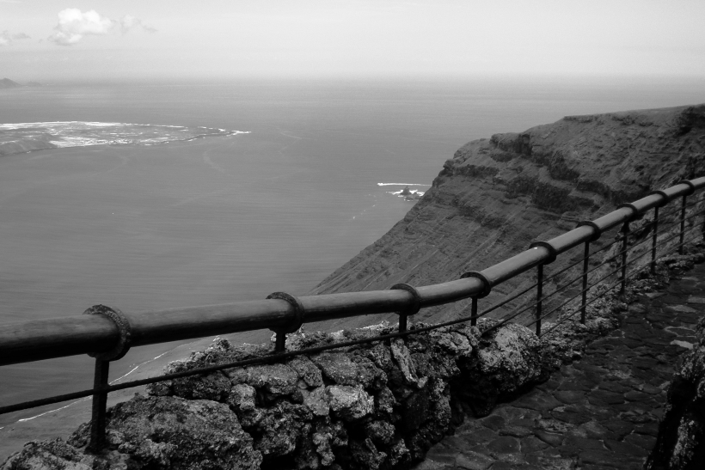Mirador del río. Foto: Virginia Martín.
Realizar una ruta a pie por el malpaís es una experiencia fascinante, donde más que sentirte como un astronauta hoyando un nuevo mundo te ves como un hobbit en sus últimas etapas hacia el Monte del Destino; incluso por el camino te puedes cruzar con algún orco que, a diferencia de los de la obra de Tolkien no son de tez oscura, sino antinaturalmente sonrosados y sudorosos y no portan armas pero hablan en idiomas similares a la lengua negra de Mordor. Una recomendación: no lleven su mejor calzado para estas caminatas puesto que la rugosidad del camino, aun regularizado e incluso tallado en roca algunos lugares, le dejará las suelas destrozadas. Procuren también evitar tropiezos.
Otro accidente geográfico característico de Lanzarote son los jameos. En las coladas de lava lanzaroteñas, la capa exterior se enfriaba rápidamente al entrar en contacto con el aire mientras que, bajo esta, la roca fundida seguía fluyendo lentamente, camino del mar, dejando esa costra fría en su parte superior como si fuera la nata de un vaso de leche. Al parar la erupción se frenaba el aporte de lava, lo que dejaba al descubierto una galería cavernosa que se denomina tubo volcánico. Cuando el techo de estas cavidades es incapaz de soportar su propio peso y se hunde, se forma lo que se denominan jameos, entre los que el ejemplo más espectacular son los Jameos del Agua, generados a partir de la erupción del volcán de la Corona al norte de la isla. Su mayor singularidad geológica (puesto que de la arquitectónica hablaremos en el siguiente apartado) es que cuenta con un lago interior de agua salada que se ha originado por infiltración (se encuentra por debajo del nivel del mar) en el que habita una especie endémica de cangrejo ciego.
Y el último paisaje natural destacable son los Hervideros, situados al oeste de la isla, donde se puede contemplar el perfil abrupto de la costa generado por el batir de las olas sobre los ríos de lava que llegaban al mar. Además de crear un frente marino con aspecto de arte contemporáneo forjado a golpe de oleaje, la estructura agrietada y porosa de la masa rocosa de origen magmático provoca que el agua se cuele por los intersticios y fisuras y emerja con fuerza, pulverizada, dando la sensación de que estuviera hirviendo.
Todo esto del vulcanismo y sentir sus efectos, la fuerza de la naturaleza y tal, que incluso le han valido a Lanzarote ser declarada Reserva Natural de la Biosfera por la UNESCO en 1993, está muy bien, pero como lugar turístico la isla no sería nada sin el empeño y el legado de César Manrique (1919-1992).
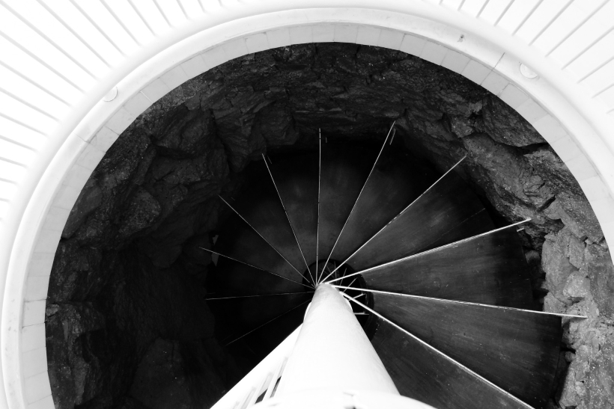Fundación César Manrique. Foto: Kent Wang.
El argumento antrópico: César Manrique
Artista, pintor, decorador, jardinero, arquitecto, ecologista, visionario… Desde muy joven vinculado a las artes plásticas, Manrique comenzó a estudiar arquitectura técnica pero dejó la carrera a los dos años; posteriormente, se graduó como profesor de arte y pintura en la Academia de Bellas Artes de San Fernando. Y aunque se fue a vivir durante algún tiempo a Nueva York, en donde entró en contacto con corrientes culturales como el pop art y tuvo ocasión de visitar una exposición en el MoMA titulada Arquitectura sin arquitectos que marcaría su futuro (y el de Lanzarote), siempre tuvo presente su lugar de nacimiento, al que le profesaba un amor incondicional: «Para mí Lanzarote era el lugar más bello de la tierra», decía, «y me propuse mostrar su belleza al mundo». Y lo consiguió.
Manrique estaba convencido de que las características singulares de Lanzarote podían convertirlo en un destino turístico de calidad y que la actividad económica generada alrededor de las mismas sacaría a la isla de la pobreza. Para ello, estudió a fondo las particularidades de las edificaciones locales (poca altura, chimeneas bizantinas, fachadas encaladas, carpinterías de guillotina, puertas de cuarterones…) y su encaje en el entorno, heredado de la voluntad de pasar desapercibidas desde los tiempos en los que la isla era atacada por piratas, las recopiló en su obra Lanzarote, arquitectura inédita, y a partir de la esencia de las mismas promulgó unas normas estéticas para toda la isla de tal forma que las nuevas promociones —no intensivas— se adaptasen a la tradición constructiva lanzaroteña y a la propia orografía del terreno. Este deseo, que en otras circunstancias podría haber sido un brindis al sol de un artista excéntrico, encontró los apoyos apropiados. Así, tanto la llegada de José Ramírez, amigo de Manrique, a la presidencia del Cabildo en 1960 como la existencia de un clima social y económico receptivo a la idea del inicio de la explotación turística, propiciaron que se pusieran en marcha sus propuestas.
El primer lugar donde Manrique pudo materializar sus ideas fue en Jameos del Agua, unas aberturas apenas visitables que se transformaron en un oasis subterráneo y una actuación arquitectónica singular. Desde el vial de acceso, muy estrecho con ensanchamientos puntuales para permitir el cruce de vehículos hasta las rampas de bajada al lago interior, talladas en la roca y trufadas de vegetación, los trabajos se realizaron con el espíritu de hacer ver las estructuras naturales al público: «Meditando, observando y estudiando, llegué a la conclusión de que podía enriquecer de una nueva manera la difusión del arte en un sentido más amplio y didáctico, tratando de seleccionar lugares naturales para introducir en un gran espacio la pintura, la escultura, la jardinería, etc. logrando algo, en donde he comprobado el éxito educativo de los numerosos visitantes de estos lugares sugestivos y que he llamado simbiosis arte-naturaleza/naturaleza-arte».
Tal vez el lugar donde mejor se puede apreciar esta simbiosis que comentaba Manrique es en su antigua vivienda (hoy en día, reconvertida en la sede de su Fundación), porque si tienes afán didáctico lo mejor es predicar con el ejemplo. Él mismo contaba cómo paseando por los mares de lava solidificados, cerca de Tahiche, vio una higuera que emergía de un agujero del suelo; al acercarse descubrió que este agujero en realidad era una cavidad bastante amplia formada por una burbuja de gases volcánicos y quedó impactado al encontrar esta integración espontánea de elementos naturales. Articuló la vivienda en torno a cinco burbujas subterráneas, adaptando el diseño arquitectónico a las formas y volúmenes de las oquedades, mientras que en superficie siguió las normas estéticas que él mismo había redactado. El resultado es maravilloso; el edificio y la lava establecen un diálogo en el que no sabes quién es el que está invadiendo el espacio del otro, quién (naturaleza o arquitectura) es el huésped y quién el anfitrión, por lo que solo puedes sacar la conclusión de que están en armonía.
Si bien en otras intervenciones trabajó junto a arquitectos titulados, dio forma a su casa en solitario ayudado únicamente por un maestro de obras, siendo ese equipo el más indicado para desarrollar sus ideas: Manrique no utilizaba planos, dejaba que el propio espacio le dictara las soluciones sobre la marcha a partir de unos conceptos iniciales. Esta forma de trabajar, más cercana a la del artesano o al artista, parece la única razonable si se quiere respetar al máximo un entorno tan enrevesado e impredecible como el generado por erupciones volcánicas. No tiene sentido, aunque se lleven premios y reconocimientos en revistas especializadas, hacer paisajismo con escuadra y cartabón.
Siguiendo esta línea de trabajo, Manrique creó una serie de centros turísticos por toda la isla, a modo de hitos, con los que poner en uso el paisaje. Junto con los ya citados Jameos del Agua y la sede de su Fundación, se pueden destacar también la Cueva de los Verdes (no cuenten a nadie el secreto que encierra), el Mirador del Río, el Jardín de Cactus o el Monumento al Campesino, todas ellas actuaciones integradoras donde conviven la tradición y la modernidad, la potencia del paisaje volcánico y la habitabilidad, el arte y la naturaleza.
